**邵东一中2022年高三第一次月考生物试卷**

**时量：75分钟 总分：100分**

**答案填写在答卷上才有效**

**一、单选题(24分）**

1.绿色开花植物体的结构层次是(   )

A.细胞—组织—器官—植物体 B.细胞—组织—系统—植物体  
C.细胞—器官—系统—植物体 D.细胞—器官—组织—植物体

2.下列关于生物体内自由水与结合水的叙述，错误的是（ ）

A. 生物体代谢旺盛时自由水的含量较多

B. 越冬的植物体内自由水与结合水的比值升高

C. 自由水是人体内良好的溶剂 D. 结合水是细胞结构的重要组成成分

3.下图为核酸部分结构示意图，下列叙述正确的是( )

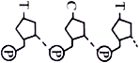

A.图中含三种核糖核苷酸 B.该核酸通常为单链

C.图示为DNA的部分结构 D.磷酸和核糖的交替连接构成基本骨架

4.下列关于组成细胞的化合物的叙述,正确的是( )

A.碳元素是构成生物体的基本元素,可形成链式或环式结构,在一个二十三肽的化合物中,最多含有肽键 22 个

B.在烟草细胞中,由 A、G、T、U 四种碱基参与构成的核苷酸的种类有 6 种

C.糖原、脂肪、蛋白质和核糖都是生物体内的高分子化合物

D.Fe、Na、K 等大量元素在细胞内有重要作用,如 Fe 参与血红蛋白的组成

5.如图为显微镜观察到的两个视野，①②③④⑤是操作显微镜的几个步骤要把视野中的物像从图甲转变为图乙，操作过程的正确顺序是( )  
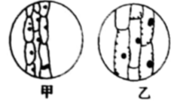  
①转动粗准焦螺旋 ②转动细准焦螺旋 ③调节光圈 ④转动转换器 ⑤移动玻片

A.①②③④ B.③①② C.⑤④③② D.④⑤①②

6.关于蓝藻和酵母菌细胞，下列叙述错误的是（ ）

A. 蓝藻属于原核生物 B. 均含有DNA

C. 酵母菌细胞有细胞核 D. 均是自养生物

7.对于细胞精妙的结构，细胞生物学家翟中和院士在著作中说“我确信哪怕一个最简单的细胞，也比迄今为止设计出的任何智能电脑更精巧。”下列关于细胞结构和生理过程的叙述错误的是( )

A.生物膜系统是细胞中所有膜结构的统称，包括叶绿体的基粒的类囊体薄膜

B.细胞核是遗传信息库，是细胞遗传和代谢的控制中心

C.胰岛素的合成与分泌过程中有核糖体、内质网、高尔基体及细胞膜等细胞器参与

D.叶肉细胞内的线粒体的内膜折叠成嵴，增大了酶的附着面积

8.在晴朗的夏季,将一株正常生长的绿色植物放入密闭的透明玻璃罩内培养,每隔一段时间用浓度检测仪定玻璃罩内浓度的变化量,绘制成如图所示曲线。据图得出的正确判断是(   )

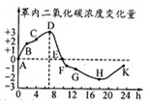

A. 段表明气孔关闭,不进行光合作用 B. 点时植物体内的有机物含量比点时多  
C. 点光合作用开始, 点光合作用消失 D.该植物体内的有机物在一昼夜内有所增加

9.在一对相对性状的杂交实验中，亲本性状肯定都能够稳定遗传的是( )

A.具有相对性状的两个亲本 B.具有显性性状的两个亲本

C.具有隐性性状的两个亲本 D.能严格自花传粉的单一亲本

10.下列关于现代生物进化理论对物种形成的叙述中，不正确的是( )

A. 物种的形成都是经过长期的地理隔离，最后出现生殖隔离而形成的  
B. 自然选择是物种形成的外因 C. 隔离是物种形成的必要条件  
D. 突变和基因重组是物种形成的内因

11.某实验小组探究一定浓度的萘乙酸（NAA）溶液和激动素（KT）溶液对棉花主根长度及单株侧根数的影响，结果如图所示。下列叙述正确的是( )

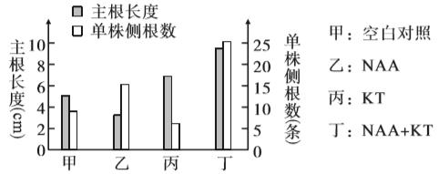

A.空白对照中主根长度大于侧根数，说明在生长过程中主根具有顶端优势

B.乙、丙分别与甲组比较，说明KT促进主根生长和侧根发生，NAA则相反

C.丙、丁组的实验结果与甲组比较，可以说明KT对侧根的发生具有两重性

D.甲、乙、丁组实验结果比较，说明KT能增强NAA对侧根生长的促进作用

12.下列关于细胞生命活动的叙述，正确的是( )

A.高度分化的细胞执行特定的功能，不能再分裂

B.衰老细胞的细胞核减小，膜通透性升高

C.凋亡细胞内有活跃的基因表达，主动引导走向死亡

D.效应T细胞使癌细胞裂解属于细胞坏死

**二、多选题（16）**

13.氮元素是植物生长的必需元素，合理施用氮肥可提高农作物的产量。为了科学施氮肥，科研小组测定了某品种茶树在不同施氮量情况下净光合速率等指标，结果见下表。表中氮肥农学效率=（施氮肥的产量 —不施氮肥的产量）/施氮肥的量，下列说法正确的是( )

|  |  |  |  |
| --- | --- | --- | --- |
| 施氮量（g·m-2） | 叶绿素含量（mg·g-1） | 净光合速率（μmol·m-2·s-1） | 氮肥农学效率（g·g-1） |
| 0 | 1.18 | 9.66 | — |
| 25 | 1.35 | 10.21 | 1.51 |
| 40 | 1.42 | 12.34 | 2.42 |
| 55 | 1.40 | 10.48 | 1.72 |

A.茶树细胞利用氮元素合成DNA、RNA、蛋白质、磷脂等有机大分子物质

B.在茶树体内，氮元素不参与二氧化碳转化为有机物的过程

C.氮元素与茶树体内叶绿素等合成有关，科学施氮肥能够促进光反应

D.净光合速率能够反映氮肥农学效率，生产过程中可依此指导科学施氮肥

14.果蝇的性别决定方式为XY型，其体色、翅型、眼色分别受一对等位基因控制，已知灰身对黑身为显性、长翅对残翅为显性。用一只灰身、残翅、红眼雌果蝇与一只黑身、长翅、红眼雄果蝇杂交，对所得的大量子代表现型进行统计，结果如下表所示，据此分析正确的是( )

|  |  |  |
| --- | --- | --- |
|  | 红眼：白眼 | 长翅：残翅 |
| 1/2灰身 | 3:1 | 1:1 |
| 1/2黑身 | 3:1 | 1:1 |

A.不能确定体色与翅型基因是否独立遗传 B.不能确定体色与眼色基因是否独立遗传

C.不能确定体色与眼色基因是否为伴X遗传 D.能确定控制翅型的基因是否为伴X遗传

15.如图为利用玉米（基因型为BbTt）进行实验的流程示意图。下列分析错误的是( )

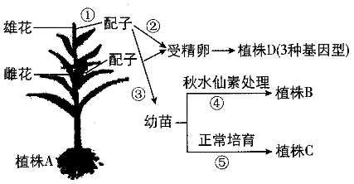

A.⑤过程可发生基因突变、染色体变异 B.植株B为纯合子的概率为

C.①③过程为单倍体育种 D.T、t与B、b的自由组合发生在①过程

16.为探究运动对海马脑区发育和学习记忆能力的影响，研究者将实验动物分为运动组和对照组，运动组每天进行适量的有氧运动（跑步/游泳）。数周后，研究人员发现运动组海马脑区发育水平比对照组提高了1.5倍，靠学习记忆找到特定目标的时间缩短了约40%。下列相关说法正确的是( )

A.学习和记忆是自主神经系统不断接受刺激，获得新行为、习惯和积累经验的过程

B.规律适量的有氧运动有利于促进学习记忆

C.规律适量的有氧运动会增加神经元间的联系，有利于新突触的建立

D.规律适量的有氧运动可促进脑内神经递质的作用以及某些种类蛋白质的合成

**三、填空题（60）**

17（8分）.细胞结构或细胞中相关成分与细胞功能及生物性状有着紧密联系,请参照表中内容,完成表中“_____”上对应内容的填写:

|  |  |  |  |
| --- | --- | --- | --- |
| 结构名称 | 分布或组成 | 功能 | 功能举例分析 |
| (1)生物膜系统 | 组成:由① 等结构共同组成  使真核细胞区室化,对新陈代谢的意  将提取的完整线粒体悬浮液,加入盛有 | / | 使真核细胞区室化,对新陈代谢的意义:② 。 |
| (2)线粒体 | 分布:真核细胞 | 真核生物 ③ | 将提取的完整线粒体悬浮液,加入盛有丙酮酸的溶液,给予充足光照,会产生气泡,原因是: ④ |
| (3)染色体 | 组成成分: 5 | / | 染色体结构改变会引起人类遗传病,因  为⑥ ,导致性状的变异 |
| 1. ⑦ | 分布;真核细胞的细胞核中 | RNA合成及形成核糖体有关 | 破坏该结构,抗体合成将不能正常进行,原因是: ⑧ |

18.（12分）在一群棕色豚鼠中偶然发现了一只黑色雌性豚鼠，研究发现该鼠有一条染色体上的一个DNA分子的碱基序列发生改变。某研究小组用该黑色雌性豚鼠与一棕色雄性豚鼠杂交，共产生子代35只，其中19只黑色豚鼠（雌雄均有），16只棕色豚鼠（雌雄均有）。回答下列问题：  
（1）控制黑色性状的基因是_____（填“显性基因”或“隐性基因”），判断依据是_________________________________。  
（2）上述杂交结果_______（填“能”或“不能”）判断黑色基因是位于常染色体上还是X染色体上。  
（3）利用上述子代豚鼠为材料，通过一对表现型不同的豚鼠的一次杂交实验，证实了黑色基因位于X染色体上，其杂交实验中母本的表现型是________，实验结果为_______________。利用上述子代豚鼠为材料，还有另一种方案也可以通过一次杂交实验证实黑色基因位于X染色体上，请写出实验方案并预期实验结果：_____________________________________。

19.（17分,）甲图表示绿色植物叶肉细胞中的部分结构，①～⑥表示物质；乙图表示该植物叶片CO2吸收量随光照强度逐渐增强的变化曲线，S1、S2、S3分别表示所属范围的面积；丙图表示在恒温密闭玻璃温室内，连续48小时测定室内CO2浓度及植物CO2的吸收速率。据图回答下列问题：

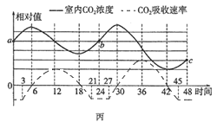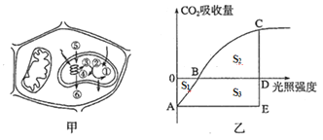

(1)甲图中，在供给植物CO2后的60秒内，相隔不同时间取样，杀死细胞并分析细胞代谢产物，发现7秒后的代谢产物多达12种，而5秒内的代谢产物主要是一种物质，该物质最可能是__________(填图中序号)。

(2)若该绿色植物长时间处于黑暗状态，则甲图中①②①的循环__________(能／不能)进行，原因是________________________________________（3分）。

(3)当光照强度处于乙图中的D点时，甲图中⑥的去向是______________________。

(4)乙图中O～D间此幼苗光合作用有机物的净积累量为___________。(均用S1、S2、S3。表示)

(5)丙图中植物呼吸速率与光合速率相等的时间点有_____个，叶绿体吸收CO2速率最大的时刻是第___小时，前24小时比后24小时的平均光照强度______(填“强”或“弱”)。

(6)如果使用相同强度绿光进行实验，丙图中c点的位置将___________(填“上移”、“下移”或“不变”)。

20（8分）.某实验小组进行了“探究IAA促进扦插枝条生根的最适浓度，并验证生长素作用的两重性”的实验。下图为某花卉植物扦插枝条经不同浓度IAA浸泡30min后的生根结果(新生根粗细相近)，对照组为不加IAA的清水。请分析回答:  
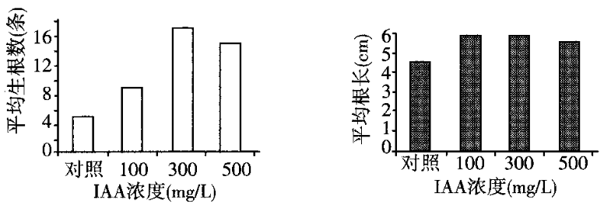

(1)生长素在芽、幼叶中的运输属于极性运输，这种运输的方向是___________，通常选择___________枝条作为该实验的材料。

(2)四组实验中，诱导茎细胞分化出根原基最有效的IAA浓度为___________，浓度为500mg/L的IAA对生根具有___________(填“抑制”或“促进”)作用，实验结果说明该实验小组未进行___________。

(3)实验中用不同浓度的IAA浸泡时最好在具有一定湿度、遮阴的室内进行，原因为________。已知生长素促进幼根生长的机理是促进细胞伸长，具有与其相似机理的另一种植物激素为________。

(4)秋季，植株叶片会发黄脱落，从激素调节的角度看，原因可能是________。

21回答与甘蔗醋制作有关的问题：(15分）

（1）为了获得酿造甘蔗醋的高产菌株，以自然发酵的甘蔗渣为材料进行筛选。首先配制醋酸菌选择培养基：将适量的葡萄糖、KH2PO4、MgSO4溶解并定容，调节pH，再高压蒸汽灭菌，经__________后加入3%体积的无水乙醇。然后将10 g自然发酵的甘蔗渣加入选择培养基，震荡培养24 h。用__________将少量上述培养液涂布到含CaCO3的分离培养基上，在30 ℃培养48 h。再挑取分离培养基上具有__________的单菌落若干，分别接种到与分离培养基成分相同的__________培养基上培养24 h后，置于4 ℃冰箱中保存。

（2）优良产酸菌种筛选。将冰箱保存的菌种分别接入选择培养基，培养一段时间后，取合适接种量的菌液在30 ℃、150 r/min条件下震荡培养。持续培养至培养液中醋酸浓度不再上升，或者培养液中__________含量达到最低时，发酵结束。筛选得到的优良菌种除了产酸量高外，还应有____________________（答出2点即可）等特点。

（3）制醋过程中，可将甘蔗渣制作成固定化介质，经__________后用于发酵。其固定化方法为__________。

**邵东一中2022年高三第一次月考生物答案**

ABC BC： D：C：D：C：A D C

CD AC：BCD：BCD

17(8分）.答案：(1)①细胞膜、细胞器膜和核膜 ②减少彼此干扰,保证化学反应高效、有序地进行

(2)③有氧呼吸的主要场所 ④丙酮酸在线粒体中进行有氧呼吸,产生了CO2

(3)⑤DNA和蛋白质 ⑥染色体结构改变,会使排列在染色体上的基因的数目或排列顺序发生改变

(4)⑦核仁 ⑧核仁与核糖体的形成有关,核仁被破坏,不能形成核糖体,抗体蛋白的合成将不能正常进行

18（12分）：（1）显性基因;因为一个基因突变就表现出突变性状

（2）不能

（3）棕色; 雌性为黑色，雄性为棕色

将黑色雌性豚鼠与黑色雄性豚鼠杂交，观察并统计子代表现型及比例；

雌性全为黑色，雄性黑色和棕色均有

19（17分）.答案：(1)② (2)不能；没有光反应提供的ATP与[H]，暗反应不能进行（3分）

(3)扩散到线粒体和外界 (4)S2-S1 (5)4；36；弱 (6)上移

20（8分）：(1)从形态学上端运输到形态学下端； 生长旺盛的一年生

(2)300mg/L； 促进； 预实验

(3)避免干燥、炎热的环境改变IAA溶液的浓度； 赤霉素

(4)脱落酸促进叶的衰老和脱落

21（15分）.答案：（1）冷却（1分）；玻璃刮刀；较大透明圈；斜面

（2）乙醇；耐酒精度高、耐酸高

（3）灭菌；吸附法